Направление уведомления о планируемом сносе объекта капитального строительства и уведомления о завершении сноса объекта капитального строительства

Подача заявления
Процесс подачи заявления состоит из следующих шагов:
- Заявитель выбирает на ЕПГУ услугу «Направление уведомления о планируемом сносе объекта капитального строительства и уведомления о завершении сноса объекта капитального строительства». Данная услуга размещается в категории «Недвижимость, строительство и ЖКХ» каталога услуг (https://gosuslugi.ru/600137/1).
- В случае, если предоставление услуги реализовано в субъекте Российской Федерации через ЕПГУ, открывается страница с описанием услуги и активной кнопкой «Получить услугу».
В случае, если предоставление услуги не реализовано в субъекте Российской Федерации через ЕПГУ, открывается страница с описанием услуги (карточка услуги). Кнопка «Получить услугу» отсутствует.
- Для получения услуги Заявитель должен авторизоваться в ЕСИА с одной из следующих ролей:
- Частное лицо (физическое лицо) с подтвержденной учетной записью;
- Индивидуальный предприниматель;
- Юридическое лицо.
В зависимости от роли выполняется заполнение формы данными из профиля Заявителя в ЕСИА.
- Заявитель на странице услуги формы-концентратора по кнопке «Получить услугу» открывает интерактивную форму заявления.
- Заявитель заполняет интерактивную форму: вносит необходимые сведения и загружает документы (в отсканированном виде, в допустимом формате). Возможность подать заявление будет доступна только после введения сведений во все обязательные для заполнения элементы.
- В интерактивной форме Заявитель выбирает из списка доступный орган, предоставляющий услугу на территории муниципального образования, в границах которого расположен объект ведения деятельности.
- Заявитель выполняет подачу заявления. ЕПГУ формирует запрос к ВИС: запрос с данными заявления.
- Вариант предоставления услуги формируется по результатам прохождения заявителем экспертной системы в интерактивной форме заявления.

3.2.1 Макеты интерактивной формы
Экран «Цель обращения»
Экран отображается в следующем виде при загрузке формы (доступен только для выбора подуслуги (цели обращения).
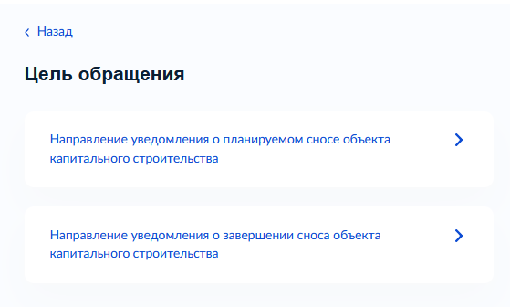
Рисунок 1 – Макет формы. Экран «Цель обращения»

Экраны «Сведения о представителе»

Экраны отображаются после определения категории обратившегося лица.
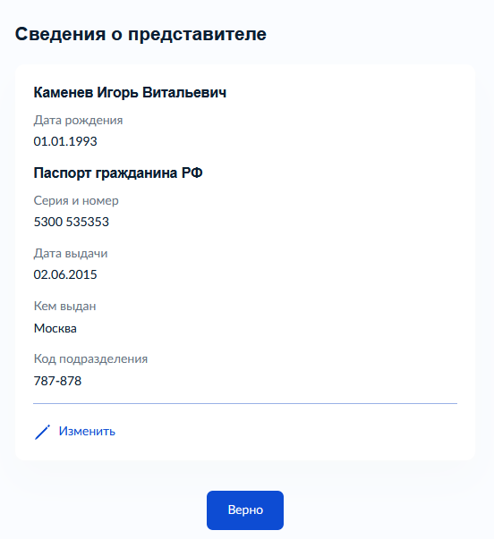
Рисунок 2 – Макет формы. Экран «Сведения о представителе» (физическое лицо)

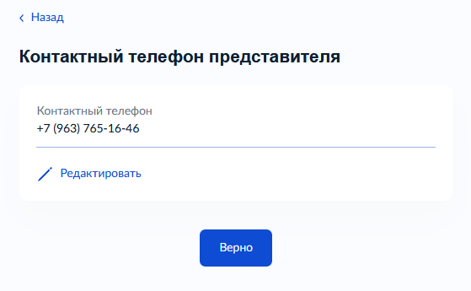
Рисунок 3 – Макет формы. Экран «Сведения о представителе» (физическое лицо)

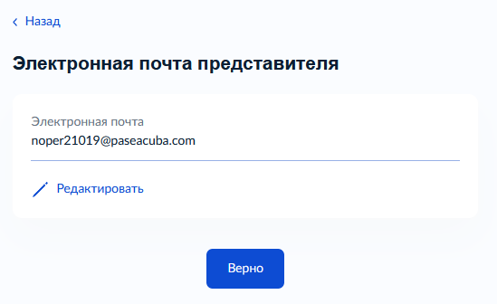
Рисунок 4 – Макет формы. Экран «Сведения о представителе» (физическое лицо)

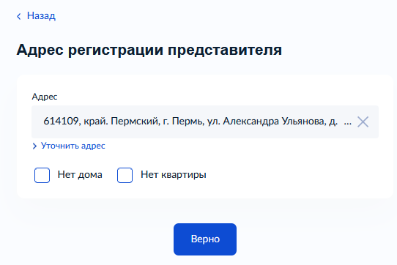
Рисунок 5 – Макет формы. Экран «Сведения о представителе» (физическое лицо)

Экран «Сведения о заявителе»
Экран отображается после заполнения экрана «Цель обращения».
Если заявителем является физическое лицо, а также выбран тип заявителя «Заявитель», блок отображает:
- Персональные данные заявителя (заполняются автоматически из ЕСИА):
- фамилия, имя, отчество;
- контактные данные:
- телефон;
- адрес электронной почты;
- сведения о документе, удостоверяющем личность:
- наименование документа, удостоверяющего личность;
- серия и номер;
- дата выдачи.

Если заявителем является физическое лицо, а также выбраны значения у типа заявителя «Представитель», блок отображает:
- Персональные данные представителя (заполняются автоматически из ЕСИА):
- фамилия, имя, отчество;
- контактные данные:
- телефон;
- адрес электронной почты;
3) сведения о документе, удостоверяющем личность:
- наименование документа, удостоверяющего личность;
- серия и номер;
- дата выдачи.
2. Персональные данные заявителя (заполняется вручную):
- фамилия, имя, отчество.
3. Контактные данные заявителя (заполняются вручную):
- телефон;
- адрес электронной почты.
4. Поле для загрузки документа, подтверждающего полномочия представителя.

Если заявителем является индивидуальный предприниматель, а также выбран тип заявителя «Заявитель», блок отображает:
- Сведения об индивидуальном предпринимателе (заполняются автоматически из ЕСИА):
- полное наименование;
- ОГРНИП;
- ИНН;
- Персональные данные заявителя (заполняются автоматически из ЕСИА):
- телефон;
- адрес электронной почты;
Если заявителем является индивидуальный предприниматель, а также выбран тип заявителя «Представитель», блок отображает:
- Сведения об индивидуальном предпринимателе (заполняются автоматически из ЕСИА):
- полное наименование;
- ОГРНИП;
- ИНН;
- Персональные данные представителя (заполняются автоматически из ЕСИА):
- фамилия, имя, отчество;
- контактные данные:
- телефон;
- адрес электронной почты;
3) сведения о документе, удостоверяющем личность:
- наименование документа, удостоверяющего личность;
- серия и номер;
- дата выдачи.
3. Сведения об индивидуальном предпринимателе (заполняется вручную):
- полное наименование;
- ОГРНИП;
- ИНН;
4. Поле для загрузки документа, подтверждающего полномочия представителя.

Если заявителем является юридическое лицо блок отображает:
- Сведения о юридическом лице (заполняются автоматически из ЕСИА):
- полное наименование;
- ОГРН;
- ИНН.
- Персональные данные представителя (заполняются автоматически из ЕСИА):
- фамилия, имя, отчество;
- контактные данные:
- телефон;
- адрес электронной почты;
3) сведения о документе, удостоверяющем личность:
- наименование документа, удостоверяющего личность;
- серия и номер;
- дата выдачи.
3. Поле для загрузки документа, подтверждающего полномочия представителя.

Если заявителем является юридическое лицо, а также выбран тип заявителя «Представитель», блок отображает:
- Сведения о юридическом лице (заполняются автоматически из ЕСИА):
- полное наименование;
- ОГРН;
- ИНН;
- Персональные данные уполномоченного лица (заполняются автоматически из ЕСИА):
- фамилия, имя, отчество;
- контактные данные:
- телефон;
- адрес электронной почты;
3) сведения о документе, удостоверяющем личность:
- наименование документа, удостоверяющего личность;
- серия и номер;
- дата выдачи.
3. Сведения о юридическом лице (заполняется вручную):
- полное наименование;
- ОГРНИП;
- ИНН;
4. Поле для загрузки документа, подтверждающего полномочия представителя.

2. Поле для загрузки документа, подтверждающего полномочия представителя.

Экран при обращении от имени заявителя физического лица:

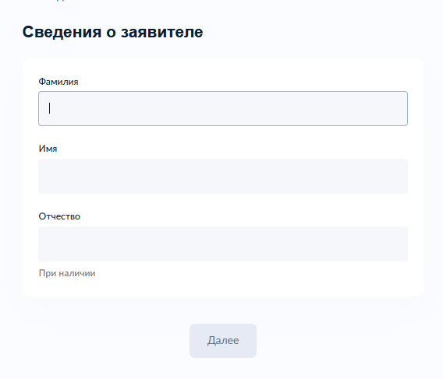
Рисунок 6 – Макет формы. Экран «Сведения о заявителе» (физическое лицо)
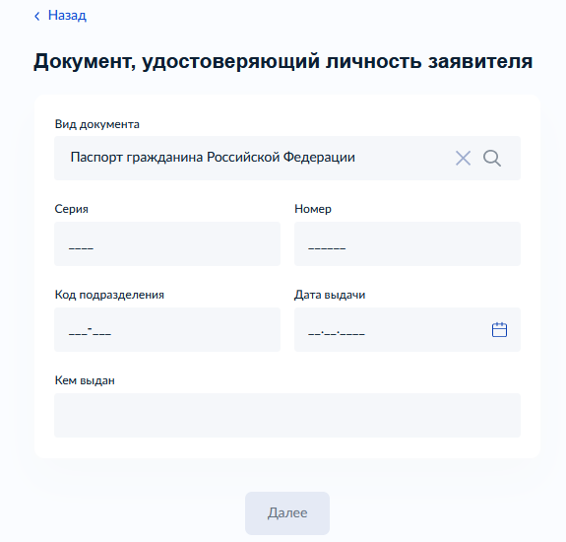
Рисунок 7 – Макет формы. Экран «Сведения о заявителе» (физическое лицо)

Экран при обращении от имени заявителя индивидуального предпринимателя:
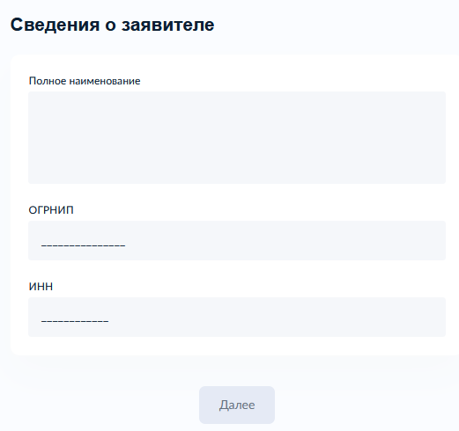
Рисунок 8 – Макет формы. Экран «Сведения о заявителе» (индивидуальный предприниматель)

Экран при обращении от имени заявителя юридического лица:
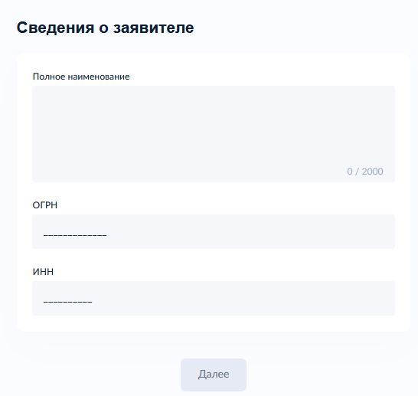
Рисунок 9 – Макет формы. Экран «Сведения о заявителе» (юридическое лицо)

Направление уведомления о планируемом сносе объекта капитального строительства
Экран выглядит следующим образом после выбора цели обращения «Направление уведомления о планируемом сносе объекта капитального строительства»:
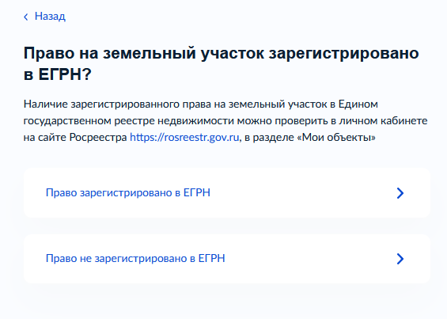
Рисунок 10 – Макет формы. Экран «Право на земельный участок зарегистрировано в ЕГРН?»
В случае, если выбрано значение «Право не зарегистрировано в ЕГРН», на форме отображается дополнительные элементы:
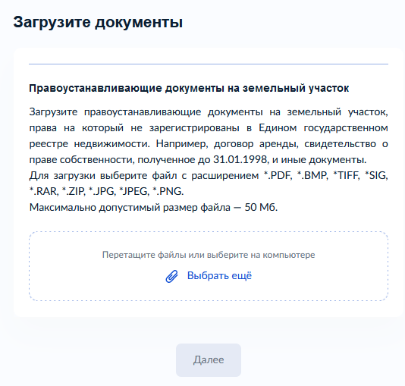
Рисунок 11 – Макет формы. Экран «Загрузите документы»
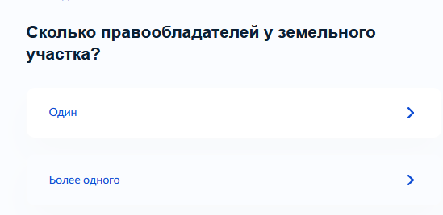
Рисунок 12 – Макет формы. Экран «Сколько правообладателей у земельного участка?»
В случае, если выбрано значение «Более одного», на форме отображается дополнительные элементы:
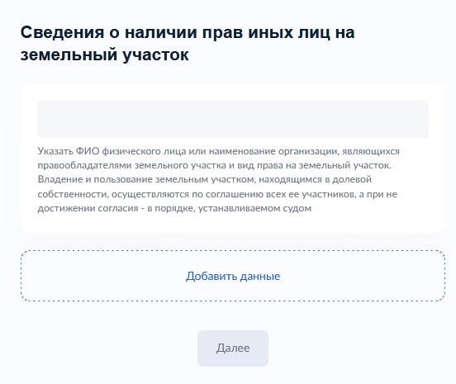
Рисунок 13 – Макет формы. Экран «Сведения о наличии прав иных лиц на земельный участок»
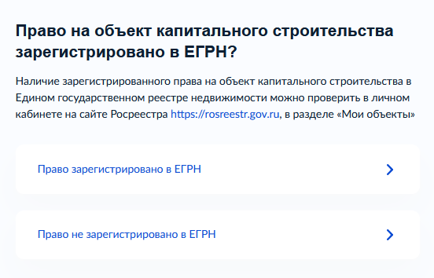
Рисунок 14 – Макет формы. Экран «Право на объект капитального строительства зарегистрировано в ЕГРН?»
В случае, если выбрано значение «Право не зарегистрировано в ЕГРН», на форме отображается дополнительные элементы:
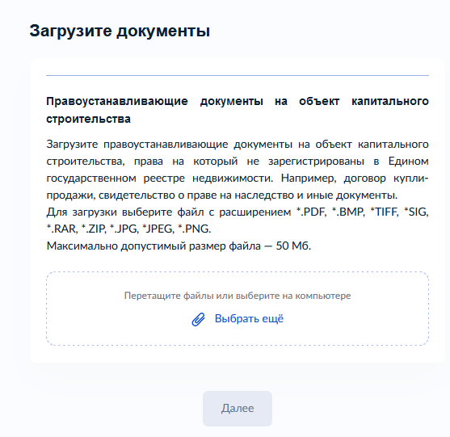
Рисунок 15 – Макет формы. Экран «Загрузите документы»
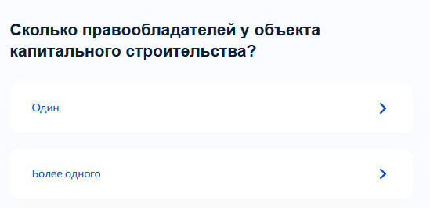
Рисунок 16 – Макет формы. Экран «Сколько правообладателей у объекта капитального строительства?»

В случае, если выбрано значение «Более одного», на форме отображается дополнительные элементы:
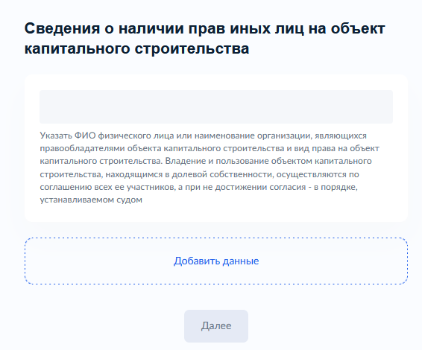
Рисунок 17 – Макет формы. Экран «Сведения о наличии прав иных лиц на объект капитального строительства»
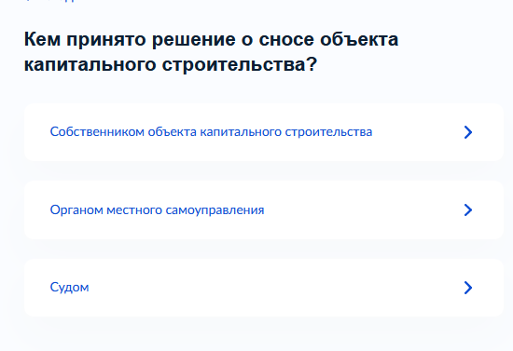
Рисунок 18 – Макет формы. Экран «Кем принято решение о сносе объекта капитального строительства»
В случае, если выбрано значение «Органом местного самоуправления», на форме отображается дополнительные элементы:
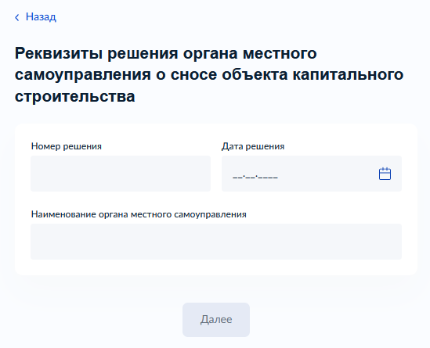
Рисунок 18 – Макет формы. Экран «Реквизиты решения органа местного самоуправления о сносе объекта капитального строительства»
В случае, если выбрано значение «Судом», на форме отображается дополнительные элементы:
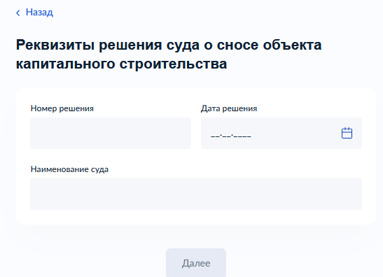
Рисунок 19 – Макет формы. Экран «Реквизиты решения суда о сносе объекта капитального строительства»
Вне зависимости от выбранных вариантов отображаются экраны:
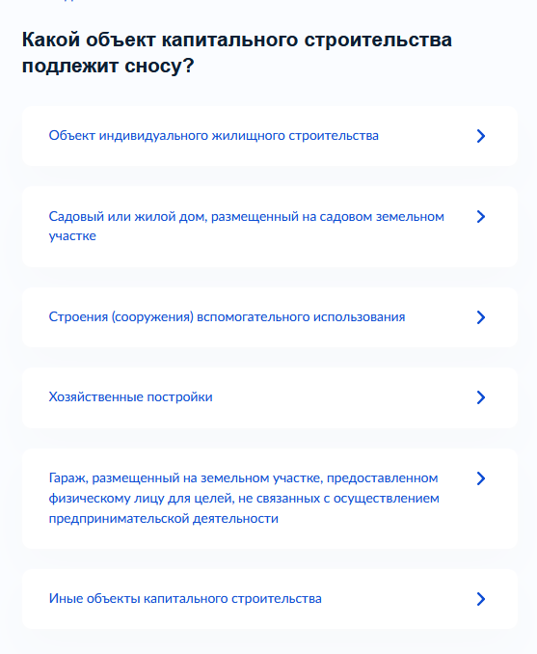
Рисунок 20 – Макет формы. Экран «Какой объект капитального строительства подлежит сносу?»
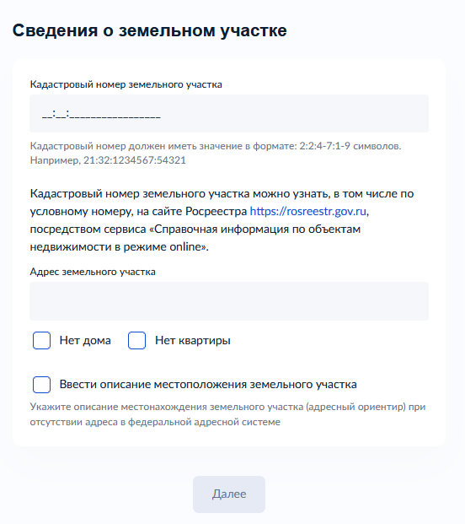
Рисунок 21 – Макет формы. Экран «Сведения о земельном участке»

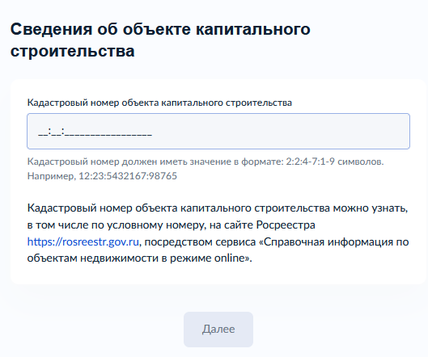
Рисунок 22 – Макет формы. Экран «Сведения об объекте капитального строительства»
Уведомление о завершении сноса объекта капитального строительства
Экран выглядит следующим образом после выбора цели обращения «Уведомление о завершении сноса объекта капитального строительства» и прохождения этапов по определению типа заявителя и подтверждения (внесения) сведений о нем:
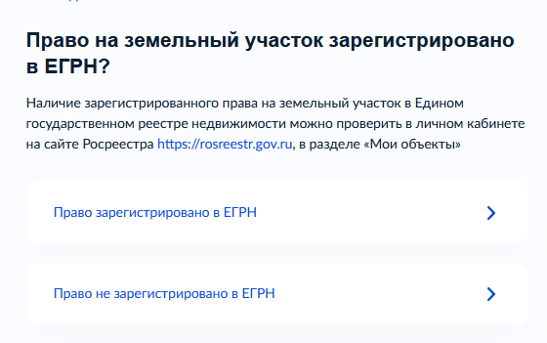
Рисунок 10 – Макет формы. Экран «Право на земельный участок зарегистрировано в ЕГРН?»
В случае, если выбрано значение «Право не зарегистрировано в ЕГРН», на форме отображается дополнительные элементы:
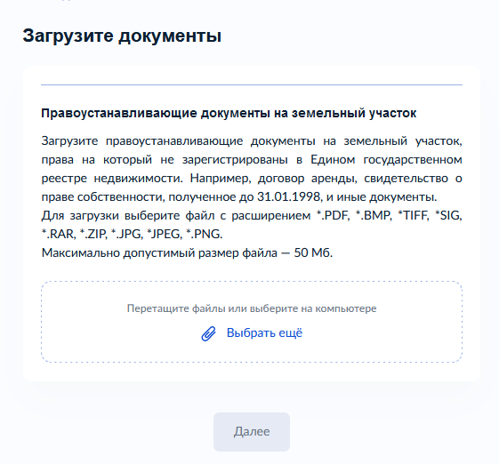
Рисунок 12 – Макет формы. Экран «Загрузите документы»
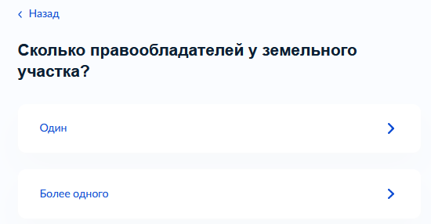
Рисунок 12 – Макет формы. Экран «Сколько правообладателей у земельного участка?»
В случае, если выбрано значение «Более одного», на форме отображается дополнительные элементы:
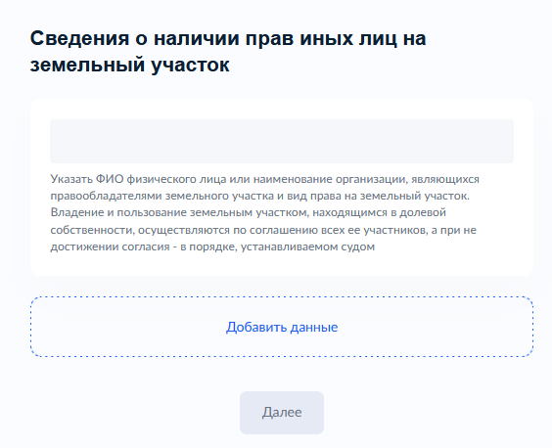
Рисунок 13 – Макет формы. Экран «Сведения о наличии прав иных лиц на земельный участок»
Вне зависимости от выбранных вариантов отображаются экраны:
Рисунок 21 – Макет формы. Экран «Сведения о земельном участке»
Рисунок 22 – Макет формы. Экран «Сведения об объекте капитального строительства»

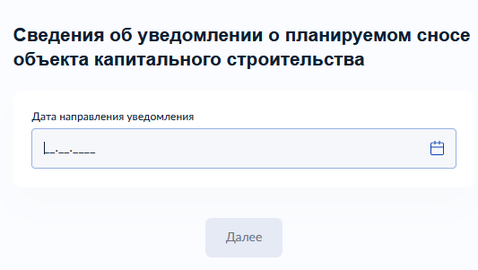
Рисунок 23 – Макет формы. Экран «Сведения об уведомлении о планируемом сносеобъекта капитального строительства»

Экран «Загрузите документы»
Экран отображается при определении типа обратившегося лица. При обращении представителя отображается экран загрузки документа:
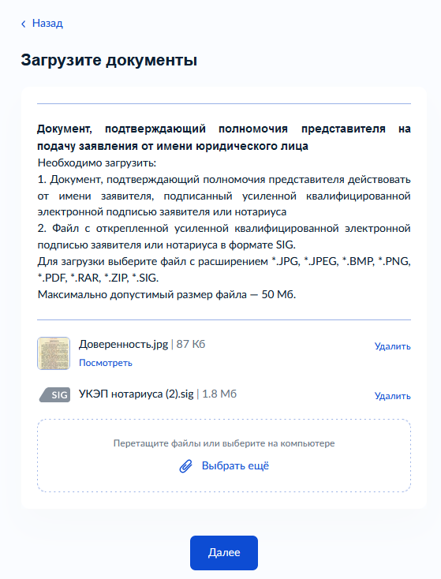
Рисунок 24 – Макет формы. Экран «Загрузите документы»

Экран отображается после определения вариантов предоставления услуги.

Для подуслуги «Направление уведомления о планируемом сносе объекта капитального строительства» отображаются следующие экраны загрузки документов:

В случае, если право на земельный участок не зарегистрировано в ЕГРН:

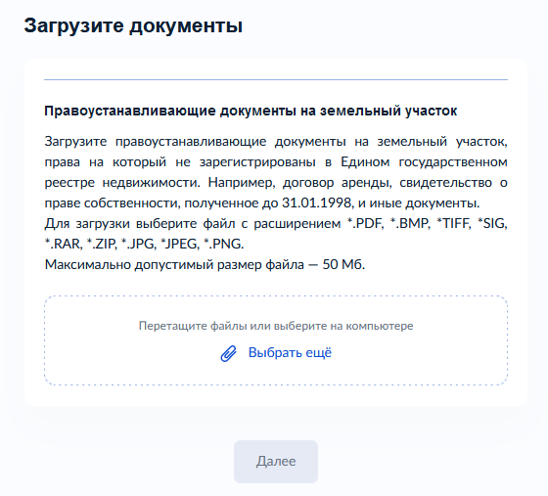
Рисунок 25 – Макет формы. Экран «Загрузите документы»

В случае, если право на объект капитального строительства не зарегистрировано в ЕГРН:
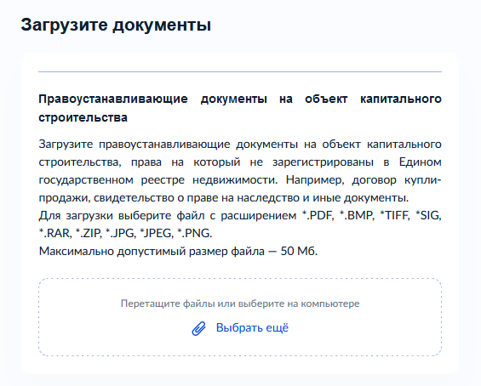
Рисунок 26 – Макет формы. Экран «Загрузите документы»

При наличии прав иных лиц на земельный участок и объект капитального строительства:
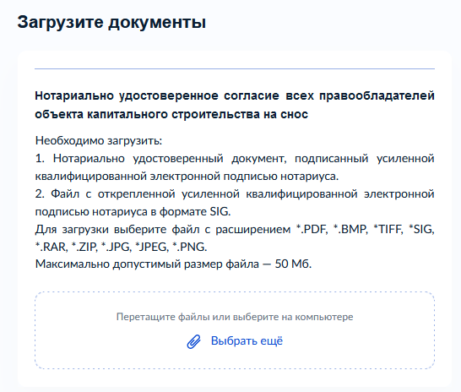
Рисунок 27 – Макет формы. Экран «Загрузите документы»

Для подуслуги «Направление уведомления о завершении сноса объекта капитального строительства» в зависимости от оснований для переоформления дополнительно отображаются следующие экраны загрузки документов:

В случае, если право на земельный участок не зарегистрировано в ЕГРН:
Рисунок 25 – Макет формы. Экран «Загрузите документы»

3.3 Передача статуса в ЛК ЕПГУ
В процессе рассмотрения заявления ВИС передает в ЛК ЕПГУ соответствующие статусы. Дополнительно к статусу ВИС может формироваться и передаваться комментарий – краткое сообщение для заявителя.
По завершению каждого этапа обработки заявления в ЛК ЕПГУ могут передаваться следующие статусы:
- Заявление зарегистрировано;
- Отказ в приеме документов;
- Заявление принято к рассмотрению;
- Услуга оказана;
- Отказано в предоставлении услуги.
При передаче финального статуса «Услуга оказана» в ответе также необходимо передавать электронный образ извещения о приеме уведомления с приложенным к нему sig-файлом.
При передаче финального статуса «Отказано в предоставлении услуги» в ответе также необходимо передавать электронный образ решения об отказе в предоставлении услуги с приложенным к нему sig-файлом.

3.4 Получение результата предоставления услуги на материальном носителе
Вместе с результатом предоставления услуги Заявителю в ЛК ЕПГУ направляется уведомление о возможности получения результата предоставления услуги на материальном носителе в ведомстве или в МФЦ. В уведомлении ведомство указывает доступное для получения результата предоставления услуги МФЦ с указанием адреса.
Для получения результат предоставления услуги на материальном носителе Заявитель в уведомлении выбирает подходящий ему способ: «Получить результат в ведомстве» или «Получить результат в МФЦ».

